EUROPSKI TJEDAN VJEŠTINA STEČENIH U STRUKOVNOM OBRAZOVANJU I OSPOSOBLJAVANJU

I ove je godine Srednja škola Biograd na Moru obilježila Europski tjedan vještina stečenih u strukovnom obrazovanju i osposobljavanju nizom aktivnosti od 14. – 18. listopada 2019.
Na inicijativu Europske komisije pokrenut je Europski tjedan vještina stečenih u strukovnom obrazovanju i osposobljavanju koji se ove godine održavao od 14. do 18. 10. kako bi se strukovno obrazovanje i osposobljavanje za napredne vještine i kvalitetna radna mjesta učinilo privlačnijim.
Događanja su se održavala u cijeloj Europi, na lokalnoj, regionalnoj i državnoj razini. Cilj ovih aktivnosti je podizanje svijesti o važnosti strukovnog obrazovanja i osposobljavanja u svojoj zajednici i u cijeloj Europi.
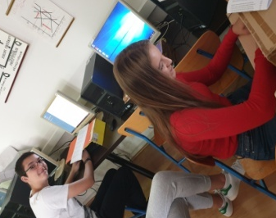
Srednja škola Biograd na Moru je i ove godine na inicijativu profesorice Davorke Demo i ravnatelja škole Ivice Kere te podršku profesora strukovnih predmeta, svoje aktivnosti prijavila Europskoj komisiji, a prijavu možete vidjeti na njihovim stranicama.
U ponedjeljak 14.10. je bilo natjecanje iz deseteroprstnog slijepog pisanja učenika smjera ekonomist na predmetu Poslovne komunikacije koji predaje prof. Davorka Demo, gdje je u značajnoj prednosti bio učenik Karlo Fuzul (učenik 2.b) sa 231 otkucajem u minuti. Sve pohvale Karlu i želimo mu puno uspjeha u postavljanju novog rekorda na razini škole (do sada je rekord 306 otkucaja u minuti).

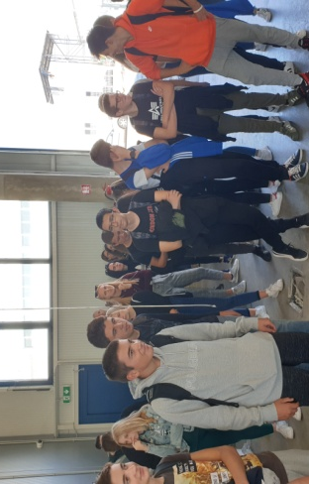
U utorak 15.10. učenici smjera ekonomist su posjetili dvije poslovne organizacije – Tvornica mreža i ambalaže d.o.o. te Duo Peka Biograd d.o.o. na kojima su stručno vođeni kroz pogone i kroz predavanje predstavnika tvrtki bolje povezali teoriju i praksu iz različitih predmeta na konkretnim primjerima.

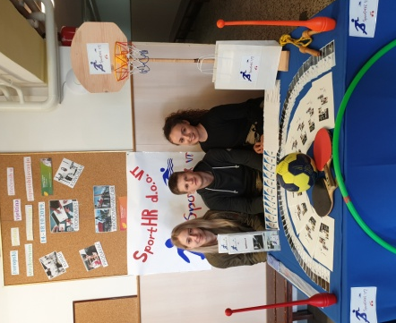
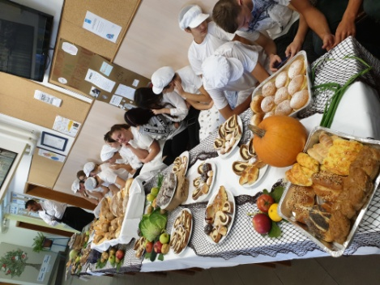
Posljednji dan u petak 18.10. u holu škole održali su se Dani kruha (pripremljeni proizvodi učenika smjera kuhar te dijela učenika škole) i predstavljanje vježbeničke tvrke učenika smjera ekonomist (predmet Vježbenička tvrtka predaju prof. Inka Batur i prof. Kornelija Peraić) ostalim učenicima škole kao sajam zanimanja kako bi se približile različite struke svim ostalim učenicima u školi.

Autorica: Davorka Demo, prof. savjetnik

